МИНИСТЕРСТВО НАУКИ И ВЫСШЕГО ОБРАЗОВАНИЯ

РОССИЙСКОЙ ФЕДЕРАЦИИ

федеральное государственное бюджетное образовательное учреждение

высшего образования

«Российский государственный университет им. А.Н. Косыгина

(Технологии. Дизайн. Искусство)»

Кафедра автоматизированных систем обработки информации и управления

Отчет по лабораторной работе №4
по дисциплине «Проектирование баз данных»

Тема: «Логическое и физическое проектирование базы данных
в среде Power Architect»

Выполнил: Ольховский Н.С., ИТА-123
Проверил: Монахов В. И.

Москва 2026
Вариант 17
Цель: Познакомиться с этапами проектирования баз данных, программными средствами проектирования. Научиться разрабатывать логическую и физическую модели базы данных в среде Power Architect.

Задание:
1) Перенести логическую модель данных по индивидуальному заданию лабораторной работы 2 в среду Power Architect.
2) Настроить физическую модель
3) уточнить типы и размеры атрибутов.
4) задать опцию NOT NULL для основных полей и автоувеличение для первичных суррогатных ключей
5) Настроить связи

- Схема логической модели данных отображена на рисунке 1.

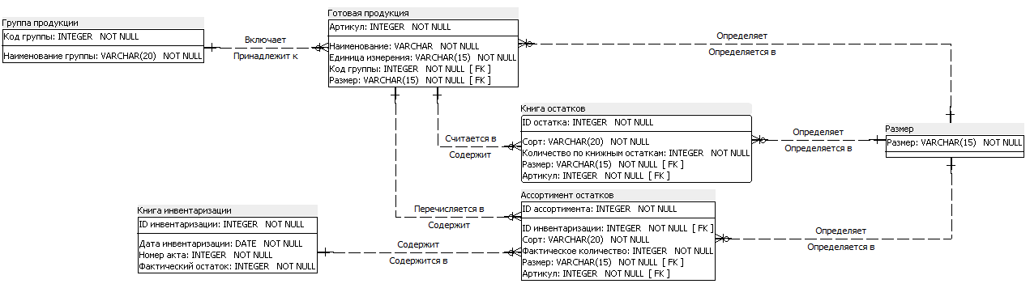
Рисунок 1 – Схема логической модели данных

- Схема физической модели данных отображена на рисунке 2.

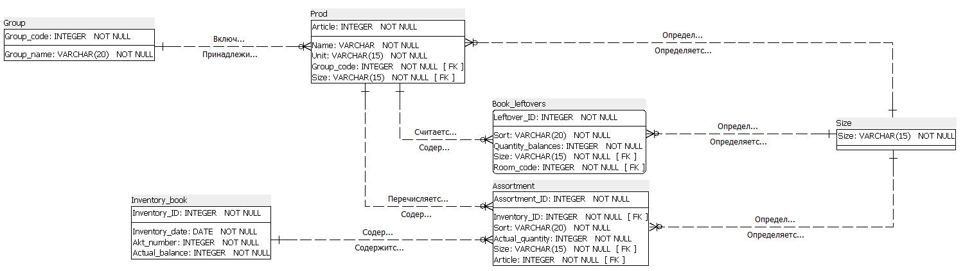
Рисунок 2 – Схема физической модели данных

- Описание структуры таблиц БД оформить в виде таблицы с колонками:
  - имя атрибута логич.модели
  - имя колонки физич.модели
  - тип колонки
  - роль (варианты: PK,FK,IE,AK)

Группа продукции представлена в таблице 1
Название атрибута | Имя колонки | Тип колонки | Роль
Код группы | Group_code | INTEGER | PK
Наименование группы | Group_name | VARCHAR(20) | AK1.1

Книга инвентаризации представлена в таблице 2
Имя атрибута | Имя колонки | Тип колонки | Роль
ID инвентаризации | Inventory_ID | INTEGER | PK
Дата инвентаризации | Inventory_date | DATE | IE1.1
Номер акта | Akt_number | INTEGER | IE2.1
Фактический остаток | Actual_balance | INTEGER

Таблица размеров представлена в таблице 3
Имя атрибута | Имя колонки | Тип колонки | Роль
Размер | Size | VARCHAR(15) | PK

Готовая продукция представлена в таблице 4
Имя атрибута | Имя колонки | Тип колонки | Роль
Артикул | Article | INTEGER | PK
Наименование | Name | VARCHAR | AK1.1
Единицы измерения | Unit | VARCHAR(15)
Размер | Size | VARCHAR(15) | FK
Код группы | Group_code | INTEGER | FK

Книга остатков представлена в таблице 5
Имя атрибута | Имя колонки | Тип колонки | Роль
ID остатка | Assortment_ID | INTEGER | PK
Сорт | Sort | VARCHAR(20) | IE1.1
Количество по книжным остаткам | Quantity_balances | INTEGER
Размер | Size | VARCHAR(15) | FK
Артикул | Article | INTEGER | FK

Ассортимент остатков представлен в таблице 6
Имя атрибута | Имя колонки | Тип колонки | Роль
ID ассортимента | Assortment_ID | INTEGER | PK
ID инвентаризации | Inventory_ID | INTEGER | FK
Сорт | Sort | VARCHAR(20) | IE1.1
Фактическое количество | Actual_quantity | INTEGER
Размер | Size | VARCHAR | FK
Артикул | Article | INTEGER | FK

